GUIA DE TRABAJO

UNIDAD 2: “ESTRUCTURA ATÓMICA DE LA MATERIA”

PROFESOR: NATALIA CÓRDOVA A.

CURSO: 1º BÁSICO

FECHA: ABRIL 2020

NOMBRE:________________________________________________________________________

OBJETIVOS O APRENDIZAJES ESPERADOS:

1.- Desarrollan en forma correcta la configuración electrónica, tomando en cuenta la ley diagonal existente.

2.- Determinan a partir de la configuración electrónica los números cuánticos.

3.- Relacionan partículas subatómicas, configuración electrónica y números cuánticos.

1.- Respecto a la tabla resumen las partículas atómicas ¿Qué conclusiones puedes formular?

Partículas Subatómicas | Símbolo | Ubicación | Masa (Kilogramos) | Carga (Coulomb)
Protones | P⁺ | Núcleo | 1,6726*10⁻²⁷ Kg | +1,6*10⁻¹⁹ C
Neutrones | n | Núcleo | 1,675*10⁻²⁷ Kg | 0 C
Electrones | e- | Alrededor del núcleo | 9,109*10⁻³¹ Kg | -1,6*10⁻¹⁹ C
___________________________________________________________________________________________________________________________________________________________________________________________________________________________________________________________________________________________________________________________________________________________________________________________________________________________________________________________________

2.- Completen la siguiente tabla indicando los aportes de cada uno de los científicos para la construcción del actual modelo atómico.
Científicos | Aportes
Thompson

Rutherford

Bohr

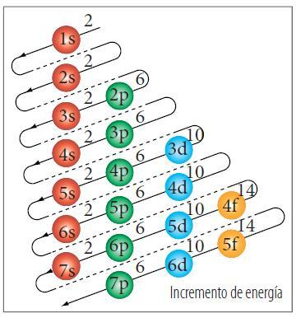
3.- Realice la configuración electrónica y determine los números cuánticos para los siguientes elementos:
- ₁₅ Fósforo:

- ₁₈ Argón:

- ₃₅ Bromo:

- ₅₀ Estaño:

- ₅₃ Yodo:

4.- Identifique la cantidad de partículas subatómicas para cada catión y anión

⁴⁵ SC +2 51 V ⁻¹ ³⁵Cl⁺³ ⁸⁵Rb⁻⁵
21 23 ¹⁷ ³⁷

²¹⁰ At ⁺⁴ ¹⁰⁷ Ru⁺¹ ⁹ Be ⁻³ ¹³³ Cs ⁺¹
⁸⁵ ⁴⁴ ⁴ ³⁷

⁵⁶ Fe -2 133 Cs +3 12 C - 16 O ⁺
- 55 6 8

5.- Relacione los términos de la columna A con los de la columna B.

1.- Modelo Planetario ___ Partículas atómicas
2.- Nº Másico ___ Protones y electrones
3.- Carga negativa ___ Protón
4.- Nº Atómico ___ Rutherford
5.- Protones, neutrones y electrones ___ Protones + neutrones
6.- Carga positiva

6.- A partir de la cantidad de protones, neutrones y electrones, calcule el número atómico y el número másico

3 4 2
e
nº
p+
Nº másico

Nº atómico:

4 5 4
e
nº
p+
Nº másico:

Nº atómico:

6 6 10
e
nº
p+
Nº másico:

Nº atómico:

8 8 5
e
nº
p+
Nº másico:

Nº atómico:

12 12 14
e
nº
p+
Nº másico:

Nº atómico:

